ВНИМАНИЕ! ФЛЕШМОБ!
Помните себя в мутоновых шубках, замотанных шарфами и сидящими на больших санках, а вокруг нет никаких расчищенных дорог, тротуаров и пешеходных дорожек, - одни только снежные поля, мама да вы на санках?
Мы просим все отряды движения ЮИД поддержать нашу инициативу: выкладывайте свои фотографии и фотографии своих детей, с хэштегом #посаням #юид и обязательно укажите хештег название вашего отряда, делитесь своими воспоминаниями и никогда не забывайте о безопасности наших детей.
Давайте проводим эту зиму заключительным семейным флешмобом!
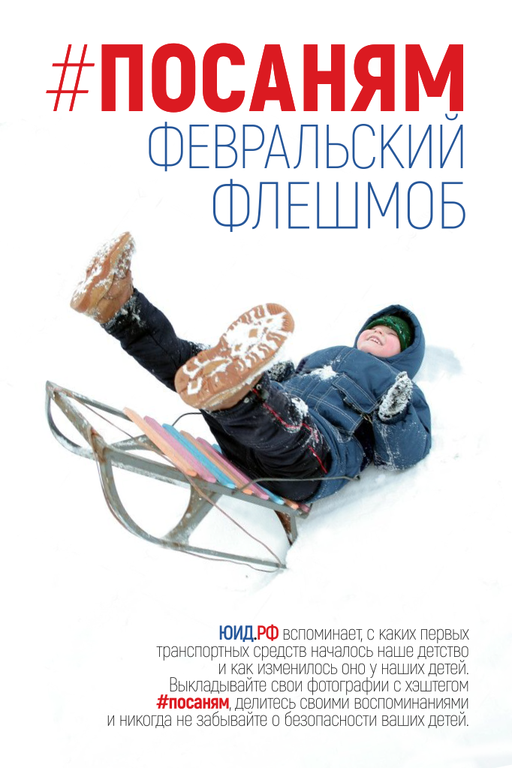
#ПОСАНЯМ

